Лабораторна робота №1
Завдання №1.
«Моя перша програма»
Мета роботи — створити скрипт, який виконує наступні дії:
1. Після запуску скрипту з’являється вікно
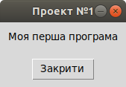
2. Для виходу з програми необхідно клацнути мишкою на кнопці закрити.

Опис плану розробки скрипту
1. Створити новий скрипт.
2. Імпортувати необхідні бібліотеки
3. Розмістити на головній формі віджети label та button.
4. Зберегти проект, запустити і протестувати його.
5. Оформити звіт і зберегти його на Google Drive

Завдання №2.
«Привітання»
Мета роботи — створити скрипт, який виконує наступні дії:
1. Після запуску скрипту з’являється і клацанні мишкою по кнопці “Привітання” з’являється повідомлення “Hello, World”
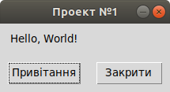
2. Для виходу з програми необхідно клацнути мишкою на кнопці закрити.

Опис плану розробки скрипту
1. Створити новий скрипт.
2. Імпортувати необхідні бібліотеки
3. Розмістити на головній формі віджети label та button.
4. Зберегти проект, запустити і протестувати його.
5. Оформити звіт і зберегти його на Google Drive

Завдання №3.
«Випадковий вибір»
Мета роботи — створити скрипт, який виконує наступні дії:
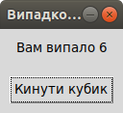
1. Після запуску скрипту з’являється вікно
2. Для виходу з програми необхідно клацнути мишкою закрити.

Опис плану розробки скрипту
1. Створити новий скрипт.
2. Імпортувати необхідні бібліотеки
3. Розмістити на головній формі віджети label та button.
4. Зберегти проект, запустити і протестувати його.
5. Оформити звіт і зберегти його на Google Drive

Завдання №4.
«Зміна заголовку форми»
Мета роботи — створити скрипт, який виконує наступні дії:
1. Після запуску скрипту з’являється вікно
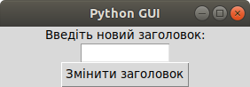
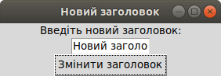
2. При клацанні мишкою на кнопці “Змінити заголовок”

3. Для виходу з програми необхідно клацнути мишкою закрити.

Опис плану розробки скрипту
1. Створити новий скрипт.
2. Імпортувати необхідні бібліотеки
3. Розмістити на головній формі віджети label, button, Entry
4. Зберегти проект, запустити і протестувати його.
5. Оформити звіт і зберегти його на Google Drive

